[opinion.udn.com](https://opinion.udn.com/opinion/story/10124/2465439)

**謝孟羽／原住民族是土地的主人，不是礦場的工人 | 特約作者 | 鳴人堂**

特約作者 16 May, 2017

4-5 minutes

檢核全台礦場分佈，其中有超過80%皆位於原住民族地區，然我國礦業相關法規與制度，是否真能保障原住民族權益？圖為台泥花蓮和平水泥專業區。 圖／聯合報系資料照

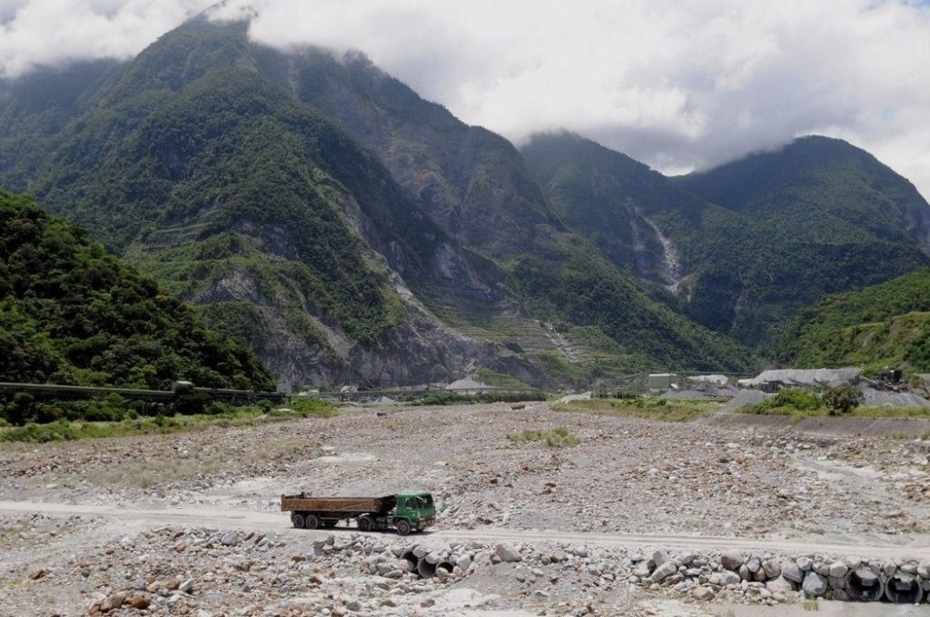

蔡英文總統執政即將滿周年，然而自2016年8月1日蔡英文總統公開向原住民族道歉之後，到底蔡政府後續的作為對於族人來說只是口惠而實不至？抑或真的有所翻轉？以下以筆者近幾年來對於我國礦業制度的觀察，來檢視我國礦業相關法規與制度，究竟對原住民族的權益造成怎樣的影響？現行法令有何不足？蔡政府是否有提出解方？而這樣的解方是否真的有效？以下作簡要的介紹與分析。

**全台礦場超過80%皆位於原住民族地區**

根據經濟部礦務局的2016年礦業統計年報，截至2015年底，台灣現存礦場（不包括海域礦數及面積）計有246個礦區（2017），面積共計48,953公頃，已開工的礦場達186個礦區，面積37,751公頃。在已開工的礦場中，花蓮佔了77個礦區居冠，面積達12,063公頃，約有456座大安森林公園；宜蘭居次佔了45個礦場，面積達5,993公頃。然而，無論是以礦區所在地是位於原住民族地區（原鄉），或位於原民會所調查的傳統領域範圍來看，80%以上的礦區都位於原住民族土地範圍，顯見礦業對原住民族土地與自然資源權利的影響有多巨大。

**看的到吃不到的原基法第21條知情同意權**

2005年原基法公布施行，原住民族基本法第20第1項明文規定：*「政府承認原住民族土地及自然資源權利。」*同法第21條第1項規定：*「政府或私人於原住民族土地或部落及其周邊一定範圍內之公有土地從事土地開發、資源利用、生態保育及學術研究，應諮商並取得原住民族或部落同意或參與，原住民得分享相關利益。」*2016年1月4日落實原基法第21條知情同意權的「諮商取得原住民族部落同意參與辦法」（下稱諮商同意參與辦法）也正式上路，然而截至目前為止，卻沒有任何一個位於原住民族土地的礦區踐行知情同意權的程序！就筆者觀察，可能的原因如下：

|  |
| --- |
| （一）原住民族土地的限縮－排除私有土地的弊病  原基法所稱的「原住民族土地」包括了「傳統領域土地」與「既有原住民保留地」，也是原住民族行使原基法第21條知情同意權的前提。原住民保留地的概念已有「原住民保留地開發管理辦法」予以明定，較無爭議。然而什麼是「傳統領域土地」？是否包含公有土地以及私有土地？傳統領域是土地管理權還是排他的所有權？對既有土地權利人的影響該如何調整？都是這一陣吵的沸沸揚揚的「傳統領域劃設辦法」草案的爭議之處。  故且不論複雜的學理或歷史辯證，但就排除私有土地這點來看，如以新竹馬武督山的亞泥與羅家礦區為例，縱使馬武督是泰雅族的傳統領域，如果依照原民會的傳統領域劃設辦法草案，因為礦區土地既已轉為私有土地，當地泰雅族部落就無從行使知情同意權。  此外，在某些礦區如果有私有土地與公有土地交雜的情形，又該如何解決？還有不容忽視的一點是，國有土地遁逃到私有土地相當容易，例如《國有財產法》之非公用財產就很容易被讓售給私人，該法第49條第1項明定只要有租賃關係的非公用財產就可以讓售給私人、第51條明定非公用財產類之不動產如為社會、文化、教育、慈善、救濟團體舉辦公共福利事業或慈善救濟事業所必需者，得予讓售等等。這都是將傳統領域排除私有土地的弊病。  （二）形同閹割的知情同意權  2016年1月4日原民會所公告的諮商同意參與辦法，限於法定部落方能成立部落會議，然而現行法定部落與實際部落的落差與分野過大，部落會議的成立要件又相當嚴苛，要能籌組合乎諮商同意參與辦法的部落會議難度是有相當難度。  即便成立了部落會議，部落對於原基法第21條的同意事項也僅能被動的「被徵詢」，無從主動出擊，議決門檻也高，此外也未限制同一事項能被徵詢幾次，甚至明明應該以部落為主體的諮商同意權，竟容許鄉公所可以代為召集，顯然有違原基法第21條規定與授權。凡此種種都讓原住民族的知情同意權形同閹割，難以實踐。  （三）毀諾背信，架空礦業權展限的知情同意權  2016年8月1日代表族人北上接受蔡英文總統道歉的「反亞泥．還我土地運動」精神領袖太魯閣族人依貢．希凡（漢名田春綢）女士，向蔡總統遞交陳情書，要求亞洲水泥股份有限公司（下稱亞泥）花蓮縣新城山礦區的礦業權展限，應該要踐行原基法第21條知情同意權，經蔡總統交辦原民會，原民會於2016年8月27日正式以原民土字第1050050625號函回覆：「礦業權者申請礦業權設定或展限時，依據原住民族基本法第21條規定，應當踐行諮商並取得原住民族或部落同意或參與之機制，進而保障原住民族之權益。」 |

▲ 原民會原民土字第1050050625號函

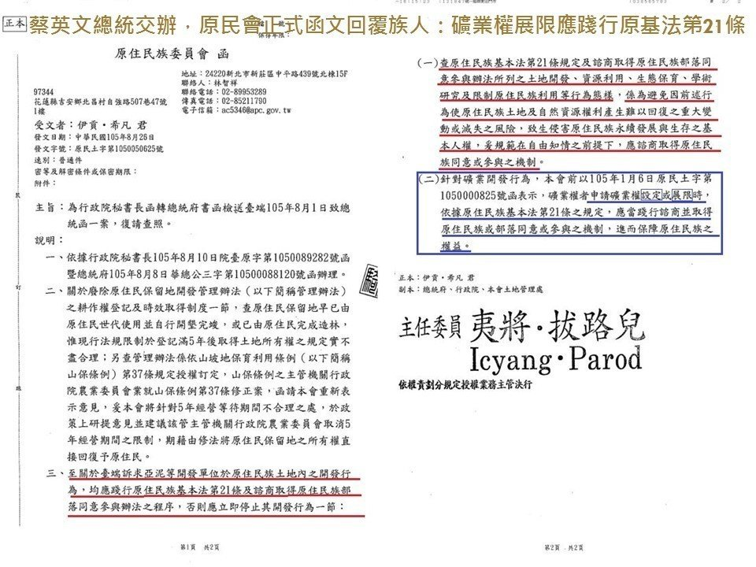

|  |
| --- |
| 未料，就在亞泥可以開始申請礦業權展限的2016年11月，行政院政務委員張景森與林萬億召開了一場「研商礦業案件踐行原住民族基本法第21條規定之時點」會議，會議結論一改原民會見解，認為礦業權展限階段不需踐行原基法第21條。  但如同上述，將近80%的礦場位於原住民族土地，而這些礦場幾乎都是舊礦場，有的甚至是從日治時期就存在，行政院一場突如其來的會議，將導致這些舊礦場未來申請礦業權展限的時候，都無須踐行原基法第21條，架空族人的知情同意權。 |

▲ 行政院「研商礦業案件踐行原住民族基本法第21條規定之時點」會議結論

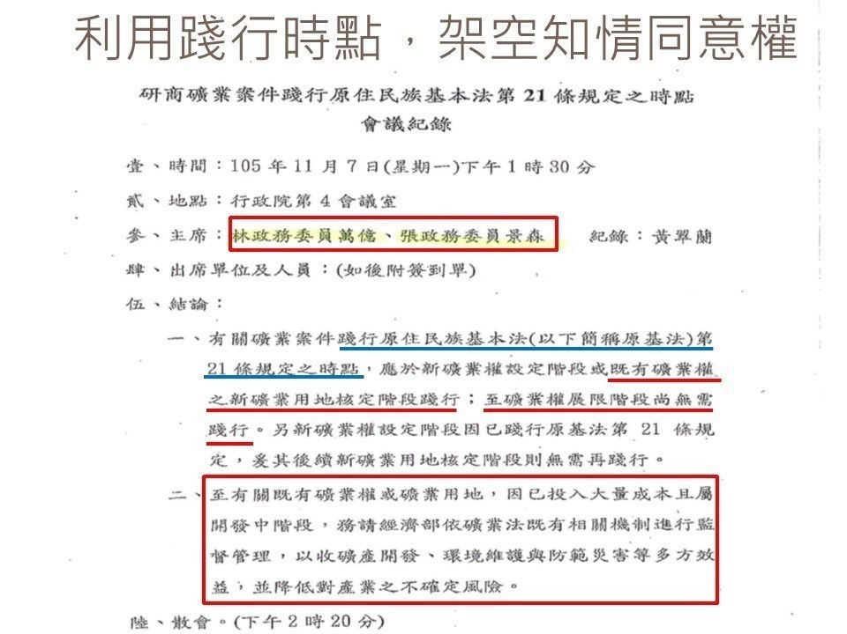

|  |
| --- |
| 而就亞泥礦業權展限案而言，經濟部對外表示基於行政院會議結論，在亞泥不必踐行原基法第21條知情同意權程序，於是經濟部就在亞泥未踐行原基法第21條的情形下，3個半月就通過亞泥礦業權展限的申請。  然而，礦業法第2條明定，非依礦業法取得礦業權，不得採礦。礦業權展限的性質不論是新權利的賦予或是舊權利的延續，都是要求礦業權者取得有效的礦業權，才能進行採礦，也就是說一旦礦業權不被展限核准，就不能採礦。回頭看亞泥展限案，採礦正是屬於原基法第21條的土地開發與資源利用行為，亞泥必須在展限核准後才能取得礦業權，也才有權採礦，而亞泥的礦場就位於太魯閣族的原保地，依法當然要踐行原基法第21條知情同意權程序。  至於行政院的會議結論，根本不具任何法律效果，甚至可以說是違反了法定管轄原則，根本是違法的會議結論，行政院與經濟部在亞泥尚未踐行原基法第21條知情同意權程序的情形下，就核准亞泥礦業權展限申請，不僅違法，也是對太魯閣族人毀諾背信！ |

▲ 新設礦業權之流程與原基法第21條之關聯

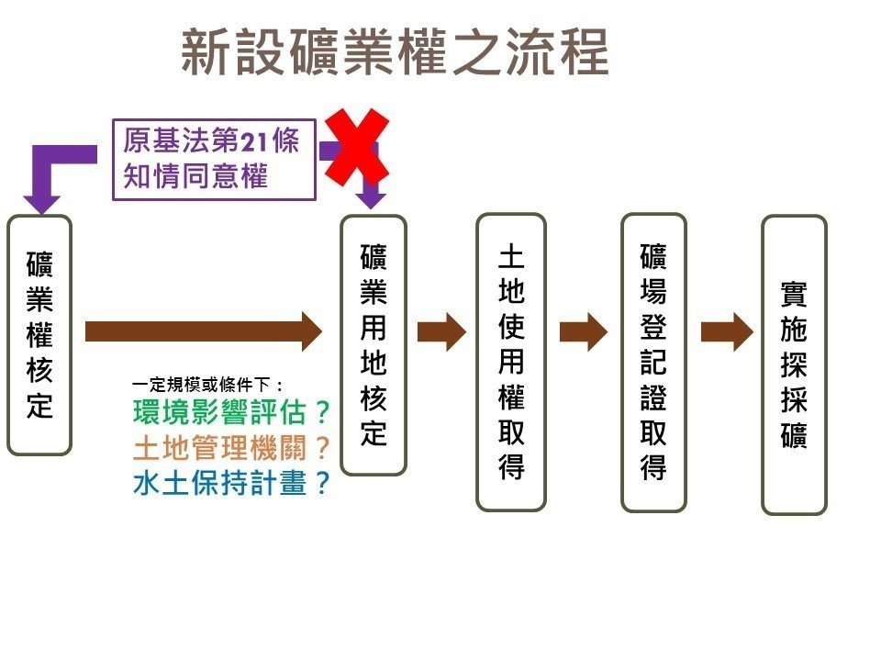

▲ 礦業權展限之流程與原基法第21條之關聯

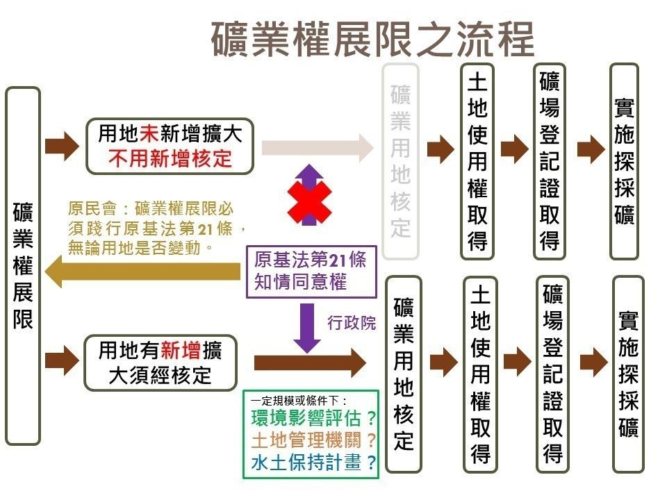

▲ 礦業法落實原基法第21條的修法方向建議

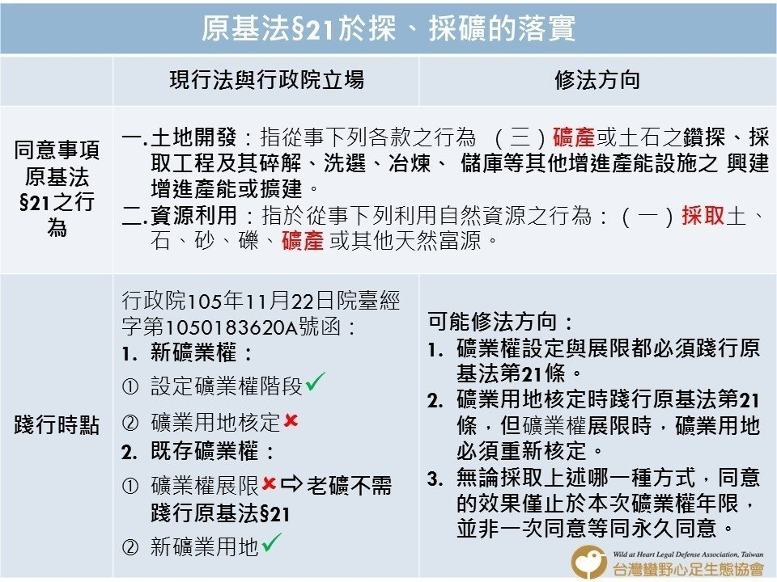

**在自己的土地流離失所：礦業法第47條奪我大屋佔我田的霸王條款**

以亞泥新城山礦場為例，亞泥自1973年取得礦業權之後，與當地鄉公所藉由具有瑕疵的行政程序，佔用了太魯閣族人的土地。上百位族人經歷多年抗爭，到目前為止只有2位還在世第一代地主在2014年12月10日拿回兩筆土地的所有權狀，但就算拿回土地權狀，因為礦業法第47條容許礦業權者可以在與地主協議不成時，只要將租金提存於法院，就可以不顧地主的意願，先行使用。這樣的條文迫使太魯閣族人在自己的土地流離失所60年，而今亞泥礦業權展限通過，族人又將繼續與土地分離20年，實質上形同徵收與迫遷，嚴重侵害的族人憲法所保障的人性尊嚴、財產權與居住遷徙自由！對此民間版的礦業法修正草案中已建議刪除，然而目前行政院所提出的礦業法修正草案卻僅有兩條原住民族採礦除罪化規定，至今仍未提出相應的修法版本。

▲ 礦業法第47條強制使用他人土地之程序

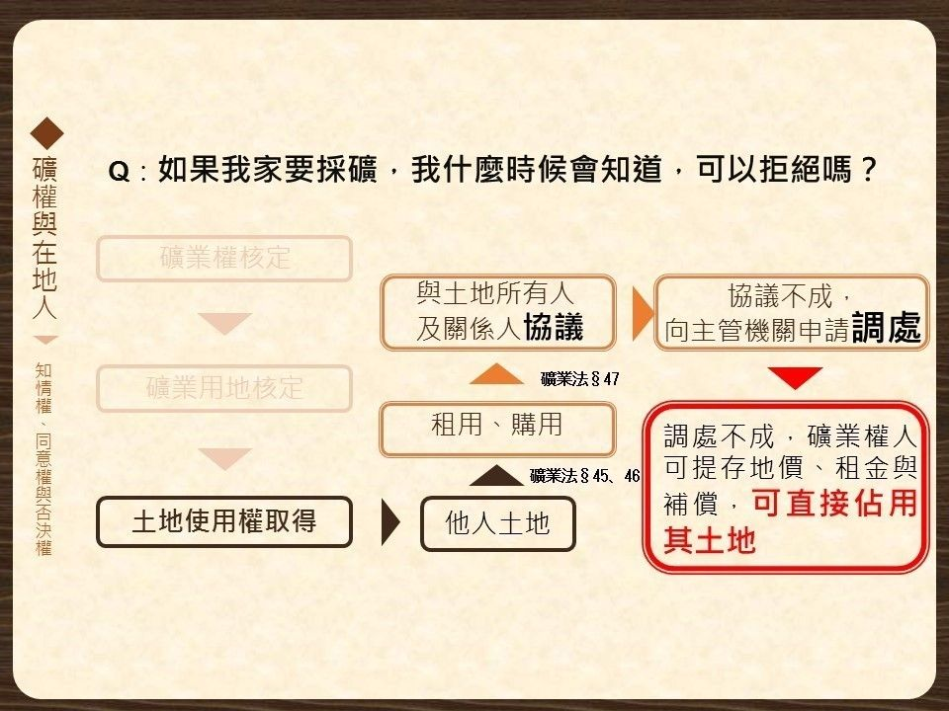

**採礦除罪化就夠了嗎？**

原基法第19條明定：「（第1項）原住民得在原住民族地區依法從事下列非營利行為：一、獵捕野生動物。二、採集野生植物及菌類。三、採取礦物、土石。四、利用水資源。（第2項）前項各款，以傳統文化、祭儀或自用為限。」然而因為礦業法並未設立除罪化條款，導致族人在原住民族地區取用礦石，往往必須面對牢獄之災。

2017年1月20日，經濟部公告「原住民在原住民族地區申請採取礦物許可審查作業要點」，讓族人在依作業要點提出採礦申請書獲准後，即可免除刑罰上身。此外，行政院在2017年2月16日提出了礦業法第6條及第72條之1修正草案，希望透過修法落實原住民族採礦除罪化及原住民族採取礦務之權利。

經濟部與行政院的立意雖然良善，但如果仔細一看作業要點會發現，如同另外兩個失敗的例子「新竹縣尖石鄉玉峰村及秀巒村原住民族採取森林產物作業要點」及「原住民族基於傳統文化及祭儀需要獵捕宰殺利用野生動物管理辦法」，經濟部所設計的原住民採礦申請制度根本無從落實，也不貼近族人真正使用礦石的情狀，甚至增加了族人採取礦石的難度與花費，也未區分是徒手採礦或是機械採礦等方式，可以想見這套制度幾乎不會有族人利用，造成的結果即是，在未修法前族人仍然需要面對刑罰的威脅，縱使順利修法通過後，族人仍會被處以罰鍰。

▲ 原住民在原住民族地區申請採取礦物許可審查作業要點之疑義表

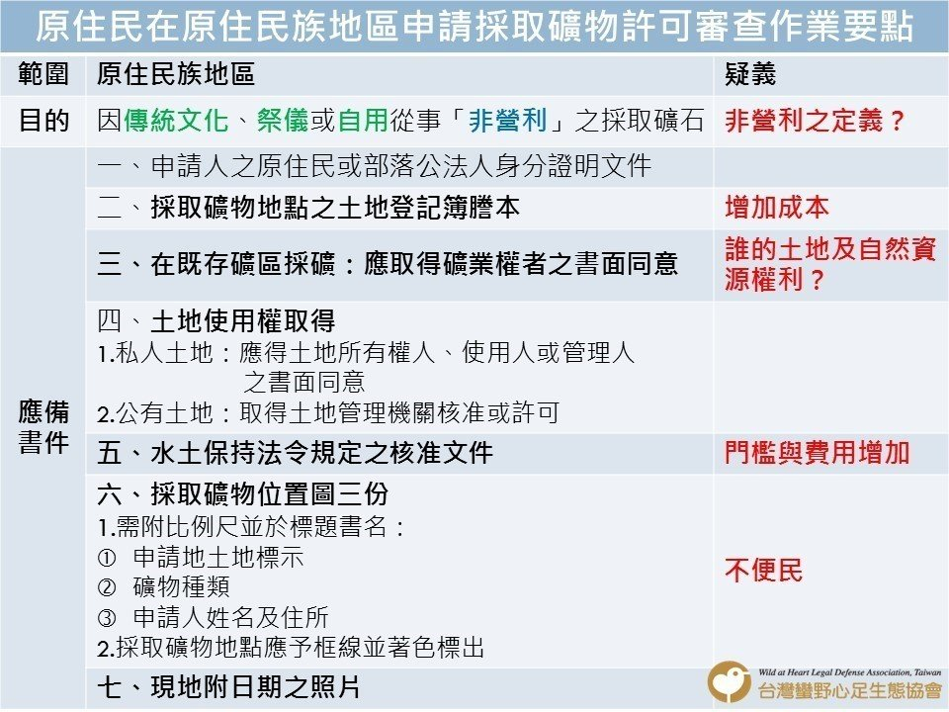

**族人是土地的主人，不是礦場的工人**

採礦在台灣的歷史已數百年，對於原住民族土地與自然權利的侵擾也數百年了，固然礦業為工業之母，台灣確實也有採礦的需求，但縱使如此，也不能理所當然的犧牲原住民族的權益，應該尊重原住民族對於原住民族土地與自然資源的權利，而非僅是強調採礦能提供原住民族多少工作機會，不把族人當主人，只把族人當工人。

亡羊補牢，猶未晚矣。過去的歷史共業以及蔡政府過去一年的錯誤，現在還有時間和機會改變，希望謙卑再謙卑的蔡總統，能夠聽到居住在礦場下的族人聲音，而不是只看見那些可以跟蔡總統同桌共食工商鉅子的利益。

礦業為工業之母，台灣確實也有採礦的需求，但縱使如此，也不能理所當然的犧牲原住民族的權益。 圖／聯合報系資料照

